metin, makbuz içeren bir resim

Açıklama otomatik olarak oluşturuldu

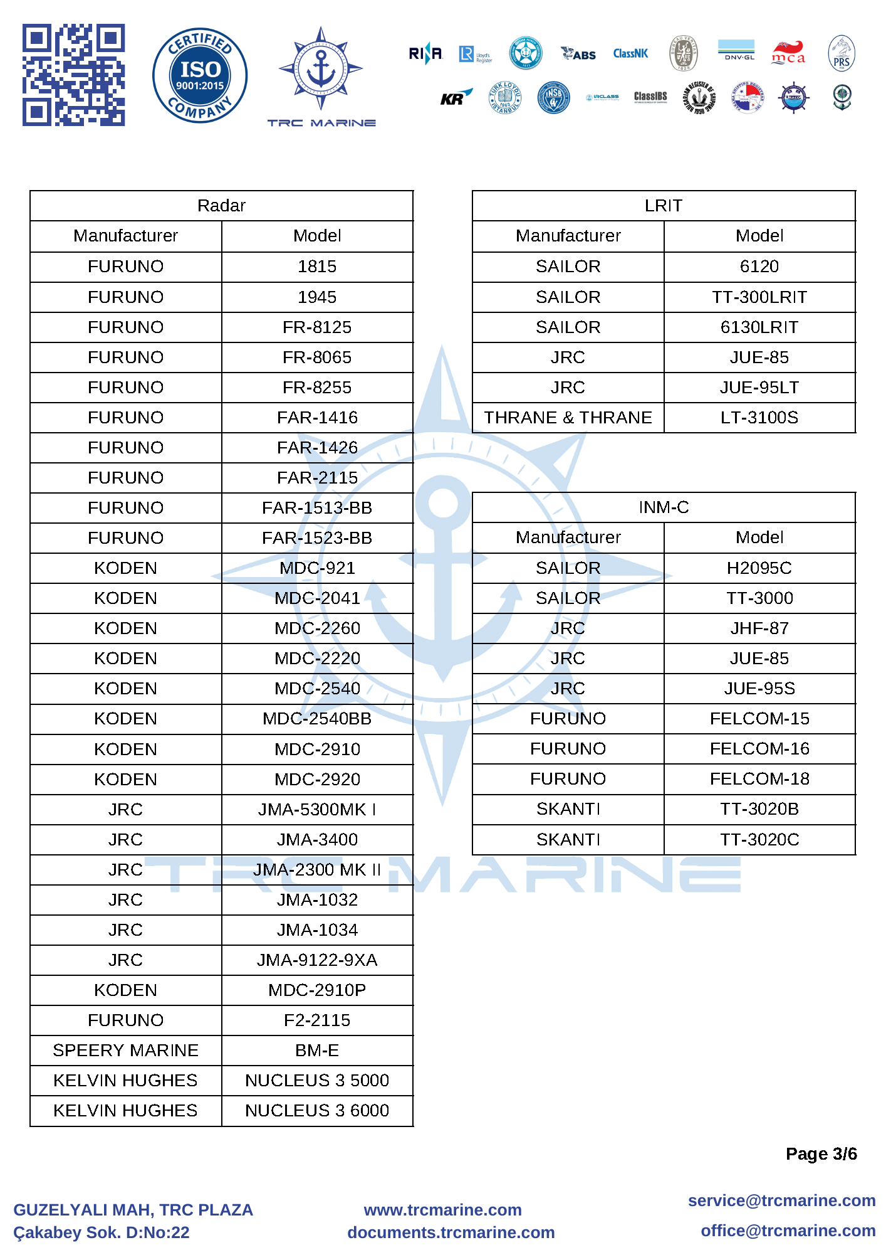

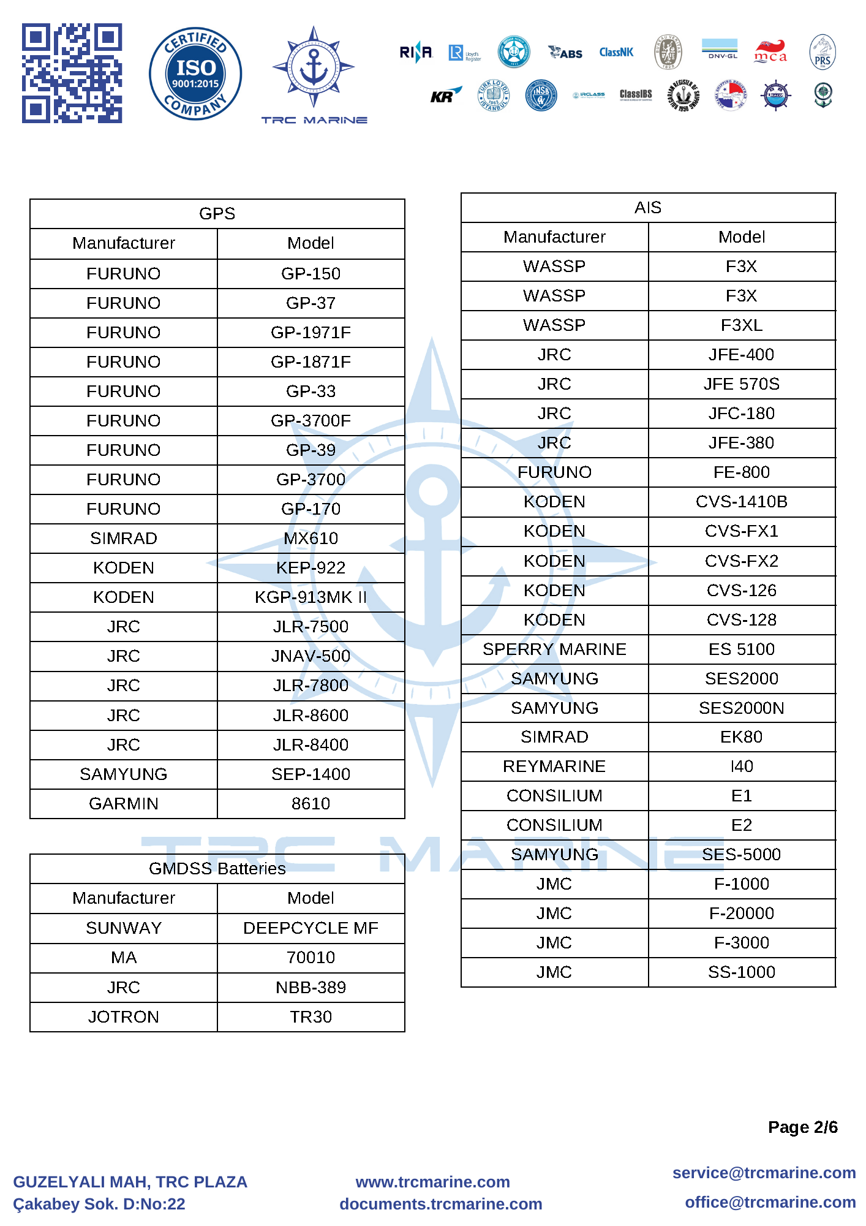

tablo içeren bir resim

Açıklama otomatik olarak oluşturuldu

tablo içeren bir resim

Açıklama otomatik olarak oluşturuldu

tablo içeren bir resim

Açıklama otomatik olarak oluşturuldu

